Министерство образования и науки РФ

Федеральное автономное бюджетное образовательное учреждение высшего образования

«Омский государственный технический университет»

|  |  |
| --- | --- |
| Факультет (институт) | *Информационных технологий и компьютерных систем* |
|  |  |
| Кафедра | *Прикладная математика и фундаментальная информатика* |
|  |  |

**Лабораторная работа 1**

|  |  |
| --- | --- |
| по дисциплине | ***Алгоритмизация и программирование*** |
|  |  |
| на тему |  |

Пояснительная записка

|  |  |  |  |  |  |  |  |  |  |  |
| --- | --- | --- | --- | --- | --- | --- | --- | --- | --- | --- |
|  |  |  | **Студента** | | Есакова Кирилла Николаевича | | | | | |
|  |  |  |  | | фамилия, имя, отчество полностью | | | | | |
|  |  |  | Курс | *1* |  | Группа | | ФИТ-**232** | | |
|  |  |  |  |  |  | |  |  | |  |
|  | | | **Направление (специальность)** | | | | | ***02.03.02*** | | |
|  | | | *Фундаментальная информатика и информационные технологии* | | | | | | | |
|  |  |  | код, наименование | | | | | | | |
|  |  |  | Руководитель | | ***ст. преподаватель*** | | | | | |
|  |  |  | ученая степень, звание | | | | | |
|  |  |  | ***Федотова И.В.*** | | | | | | | |
|  |  |  | фамилия, инициалы | | | | | | | |
|  |  |  | Выполнил | |  | | | | | |
|  |  |  | дата, подпись студента | | | | | |
|  |  |  |  | | | | | | | |
|  |  |  |  | | | | | |  | |

|  |  |  |  |  |  |
| --- | --- | --- | --- | --- | --- |
|  |  |  |  |  |  |

Омск 2023

Содержание

1. ЗАДАНИЕ 3
2. ОБЩАЯ СХЕМА АЛГОРИТМА 4
3. ТЕКСТ ПРОГРАММЫ НА C# 5
4. ПРИМЕР РАБОТЫ 6
5. СПИСОК ИСПОЛЬЗОВАННОЙ ЛИТЕРАТУРЫ 7

**1. ЗАДАНИЕ**

Вычислить:

|  |  |  |  |  |  |  |
| --- | --- | --- | --- | --- | --- | --- |
| № | X1 | X2 | a | b | c | Вычислить |
| 10 | 1 | 0 | 0.5 | 2.9 | 1.5 | $$w= \frac{ax+2^{-x}\cos{(bx)}}{bx- e^{-x}\sin\left(bx\right)+c}$$ |

**2. ОБЩАЯ СХЕМА АЛГОРИТМА**

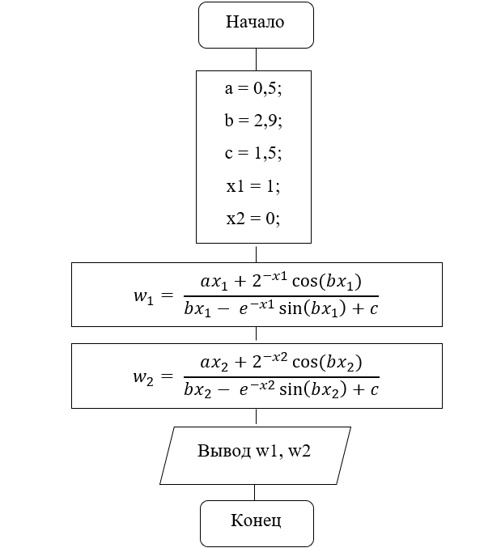

Рисунок 1 – Общая схема алгоритма задания.

**3. ТЕКСТ ПРОГРАММЫ НА C#**

using System;

namespace Cs

{

class Program

{

static void Main(string[] args)

{

int x1 = 1;

int x2 = 0;

float a = 0.5f;

float b = 2.9f;

float c = 1.5f;

double w1 = (a * x1 + Math.Pow(2, -x1) * Math.Cos(b * x1)) / (b * x1 - Math.Pow(double.E, -x1) * Math.Sin(b * x1) + c);

double w2 = (a * x2 + Math.Pow(2, -x2) * Math.Cos(b * x2)) / (b * x2 - Math.Pow(double.E, -x2) * Math.Sin(b * x2) + c);

Console.WriteLine("w1 = {0}, w2 = {1}", w1, w2);

}

}

}

# **4. ПРИМЕР РАБОТЫ**

На рисунке представлен результат программы

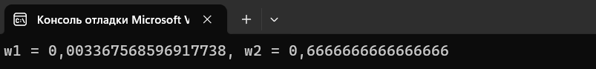

Рисунок 2 – Результат программы.

**5. СПИСОК ИСПОЛЬЗОВАННОЙ ЛИТЕРАТУРЫ**

1) Полное руководство по языку программирования С# 11 и платформе .NET 7. [Учебник по языку С# 11 и платформе .NET 7 (metanit.com)](https://metanit.com/sharp/tutorial/?ysclid=lmn7gi3p18197125181)